**ЛАБОРАТОРНАЯ РАБОТА №2**

**Курс «Основы программирования»**

**Тема:** Программирование ветвления и циклов на языке C#

**Цель:** Научиться применять операторы ветвления и цикла на языке C#

**Ход работы**

**Вариант 8**

**Общие задания:**

1. Написать программу для решения квадратного уравнения . Числа a, b и c вводятся с клавиатуры. Если уравнение имеет два действительных корня, программа должна вывести оба корня на экран; если один корень – вывести только один; если уравнение не имеет действительных корней, то вывести результат в виде записи двух комплексных чисел: **x+iy и x-iy.**

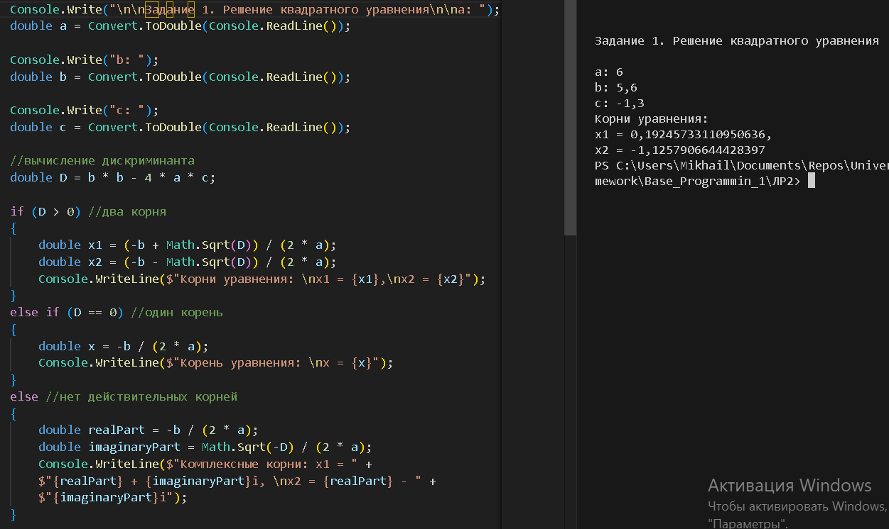

1. Написать программу для приближенного вычисления числа π\piπ на основе следующей формулы (количество слагаемых ввести с клавиатуры):



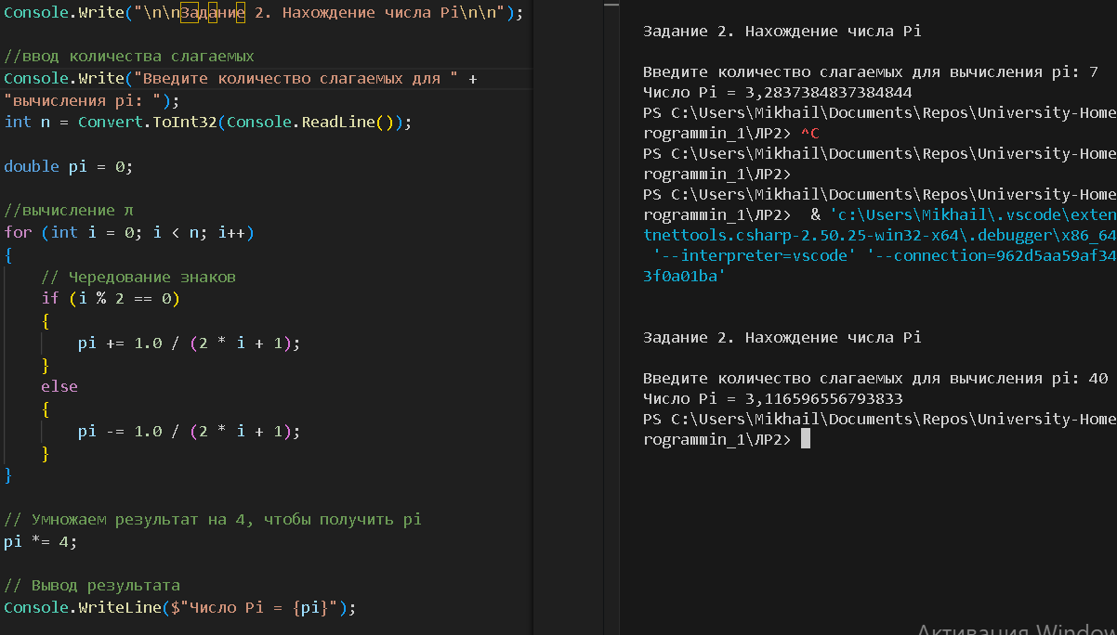

1. Написать программу, которая определяет количество четырехзначных чисел в ряде Фибоначчи. Ряд Фибоначчи (1,1,2,3,5,8,13,21,… )(1, 1, 2, 3, 5, 8, 13, 21, \dots)(1,1,2,3,5,8,13,21,…) — это такая последовательность натуральных чисел, каждый член которой является суммой предыдущих двух (первые два члена равны 1):



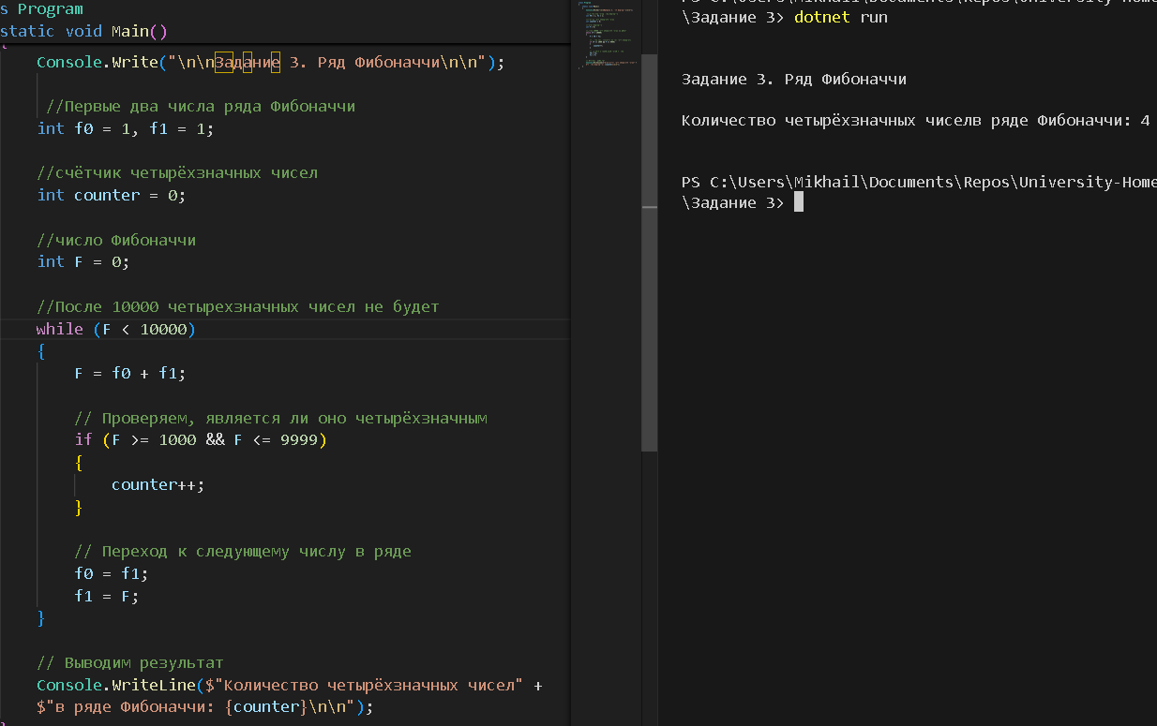

1. Написать программу для вычисления приближенного значения cos(x) на основе формулы ряда Тейлора (необходимо ввести с клавиатуры числа xxx и qqq; если значение по модулю очередного слагаемого окажется меньше qqq, то расчет суммы нужно остановить, на экран надо вывести также количество учтенных слагаемых):



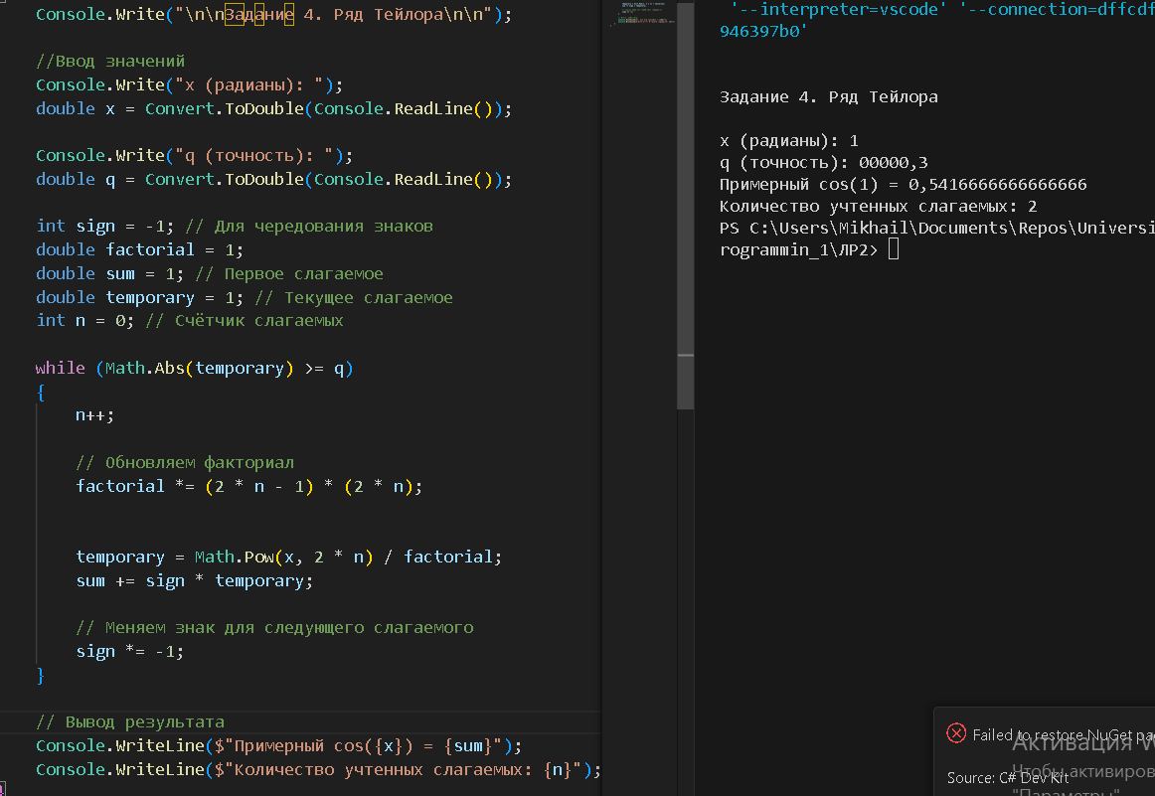

1. Написать программу, которая позволяет ввести с клавиатуры натуральное число N и вывести на экран все комбинации натуральных чисел x, y, z, таких что . Если число N невозможно разложить по кубам x, y, z, программа должна выводить сообщение «No such combinations!».

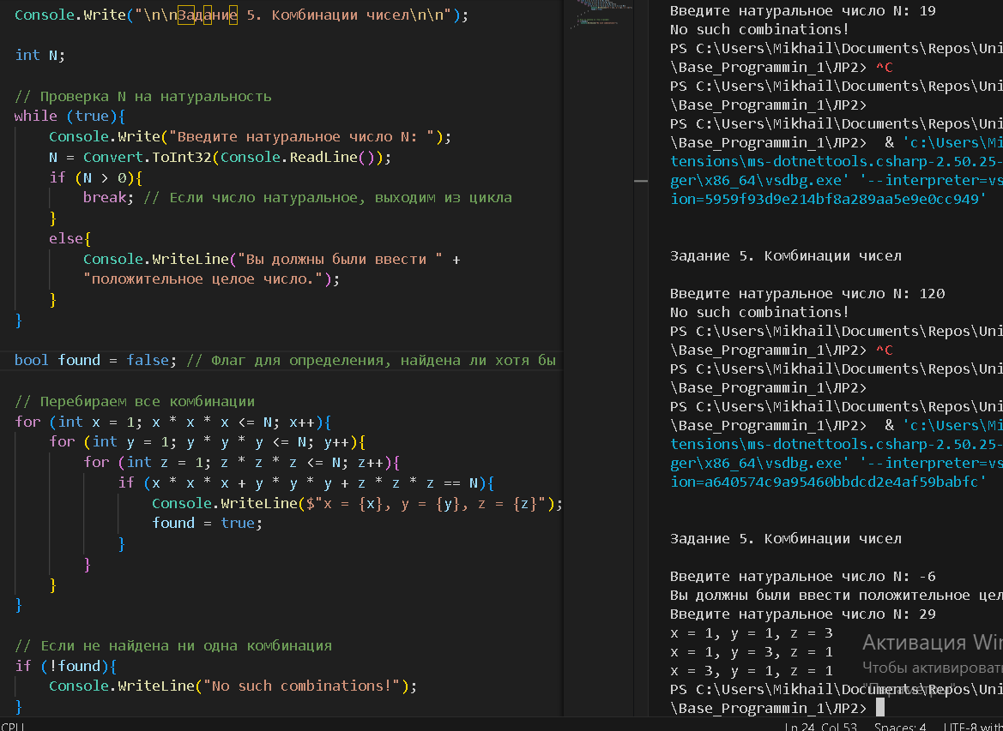

1. Написать программу, которая позволяет ввести с клавиатуры число N от 1 до 100 и вывести на экран грамматически верную фразу вида «N [лет | год | года]». Например: «21 год», «32 года», «57 лет» и т.д.

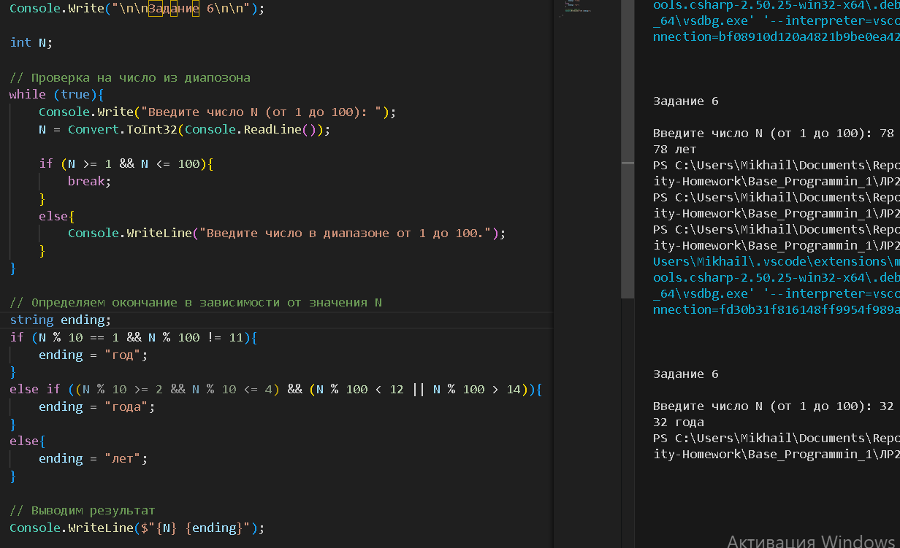

**Индивидуальные задания**

1. Ввести стороны треугольника (3 вещественных числа). Если хотя бы одно из них меньше 0, вывести сообщение «Error». Если треугольник равнобедренный, вывести true, иначе – false.

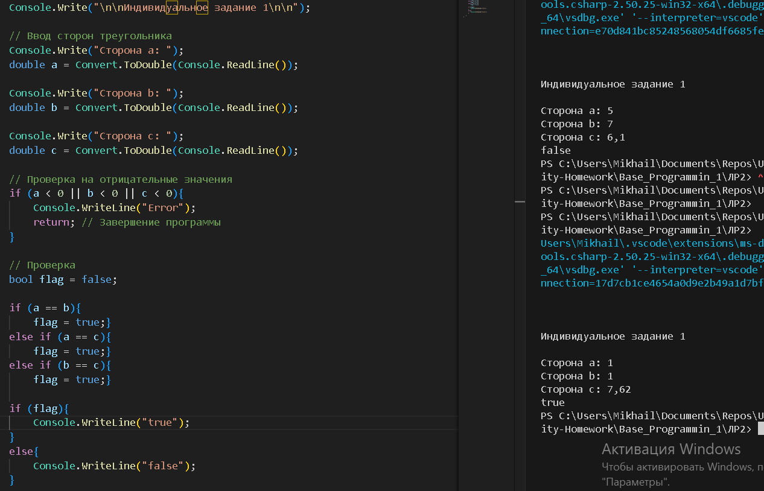

1. Вывести на экран все трёхзначные числа, у которых первая и третья цифры совпадают.

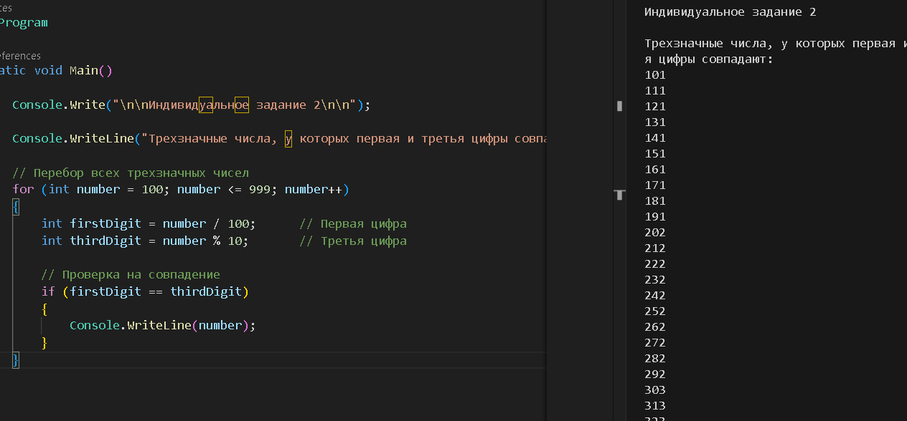

**Контрольные вопросы (на следующей странице)**

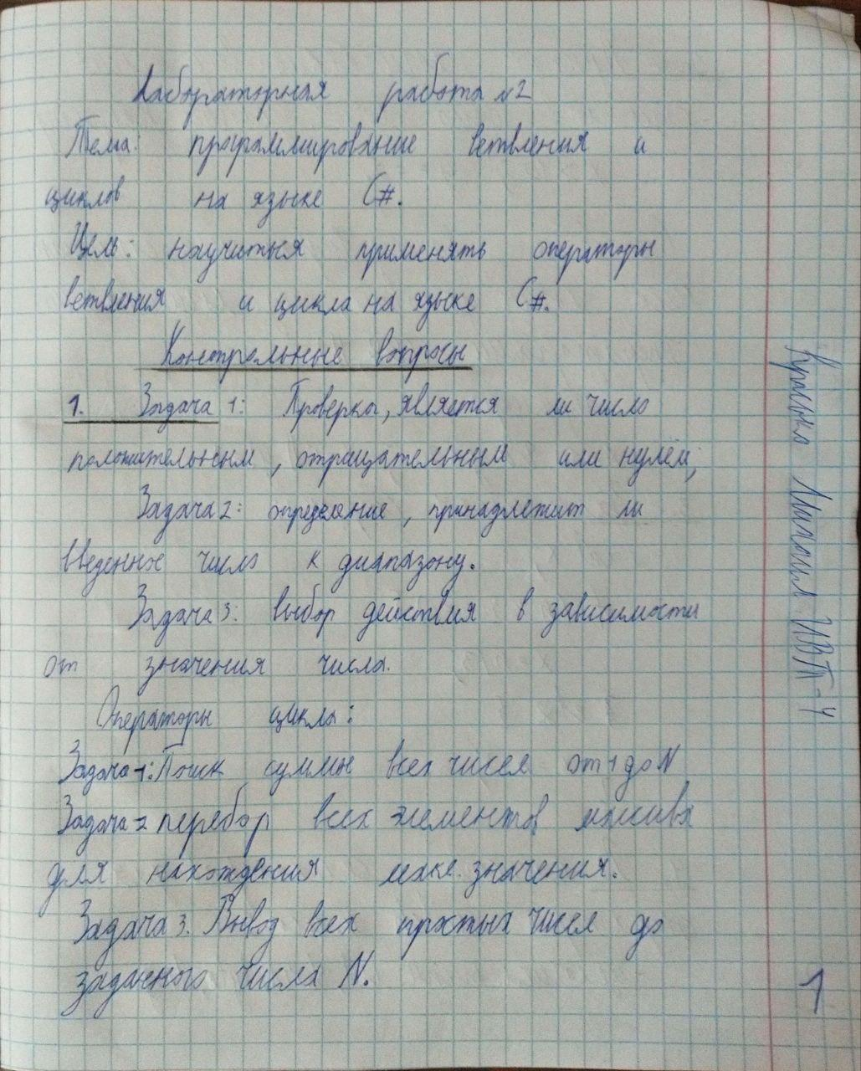

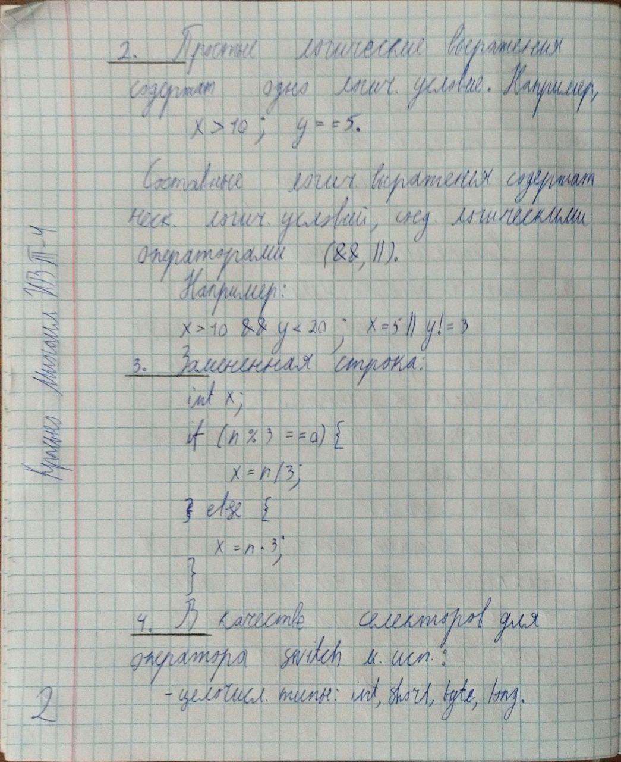

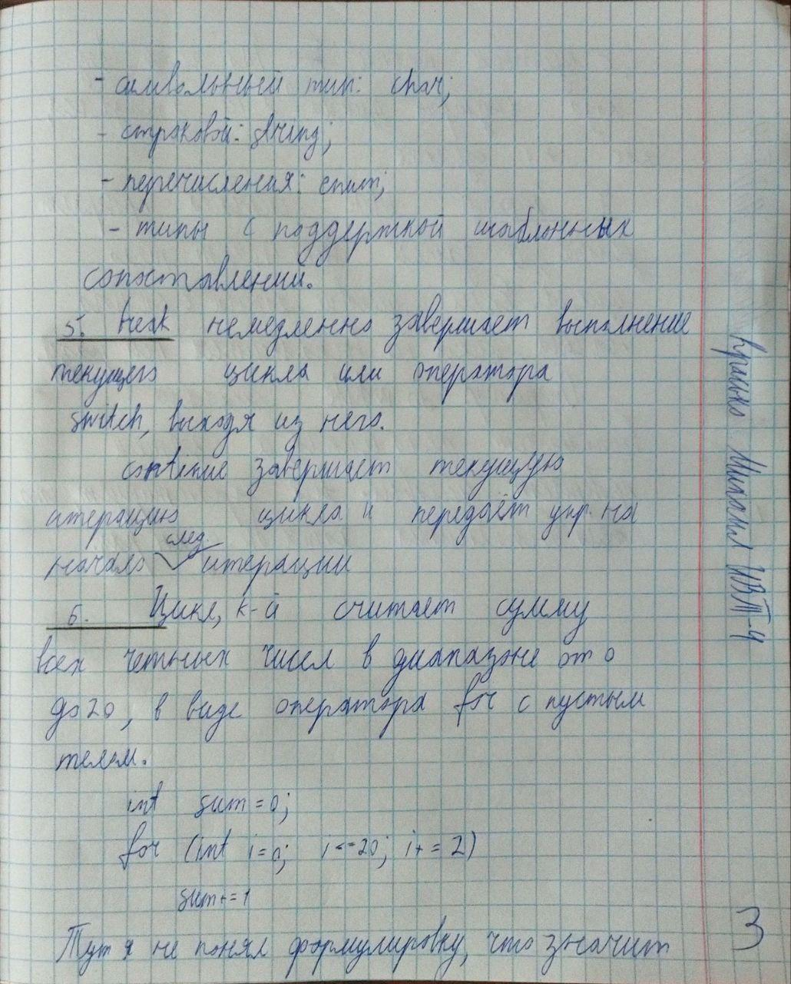

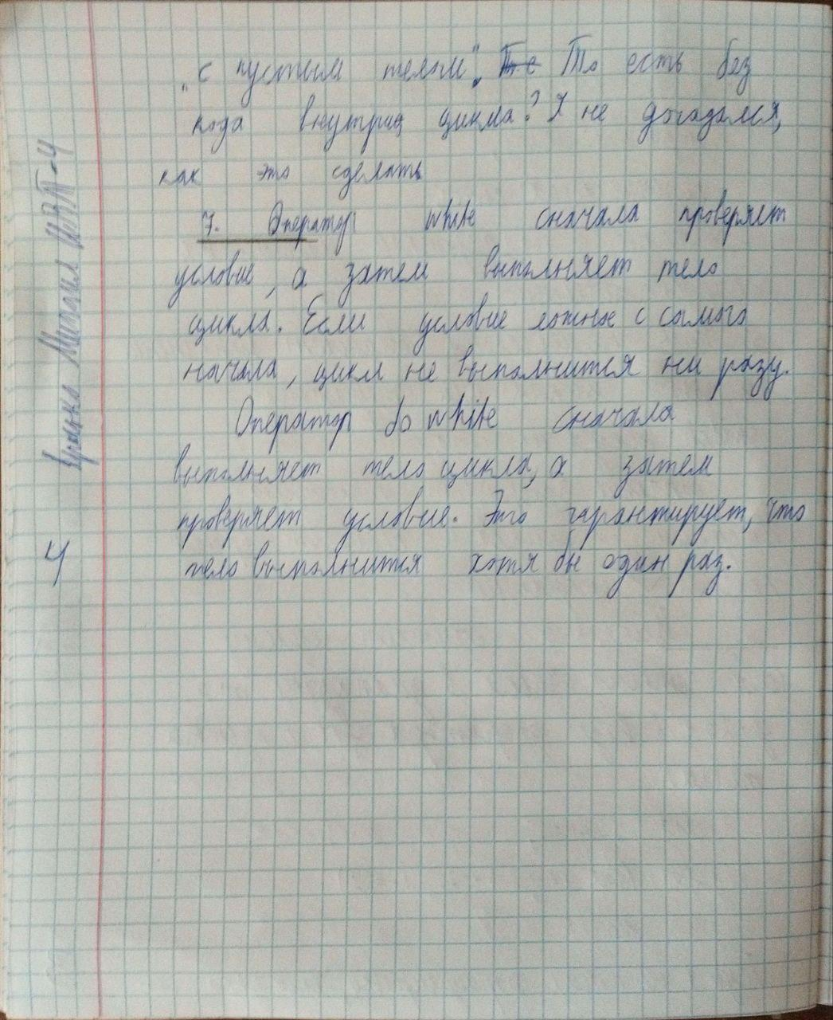

**Вывод:** в ходе выполнения лабораторной работы было выучено эффективное применение операторов ветвления и циклов на языке C#.Также было освоено комбинирование этих операторов для создания более гибких и оптимизированных решений, что способствовало улучшению навыков программирования.